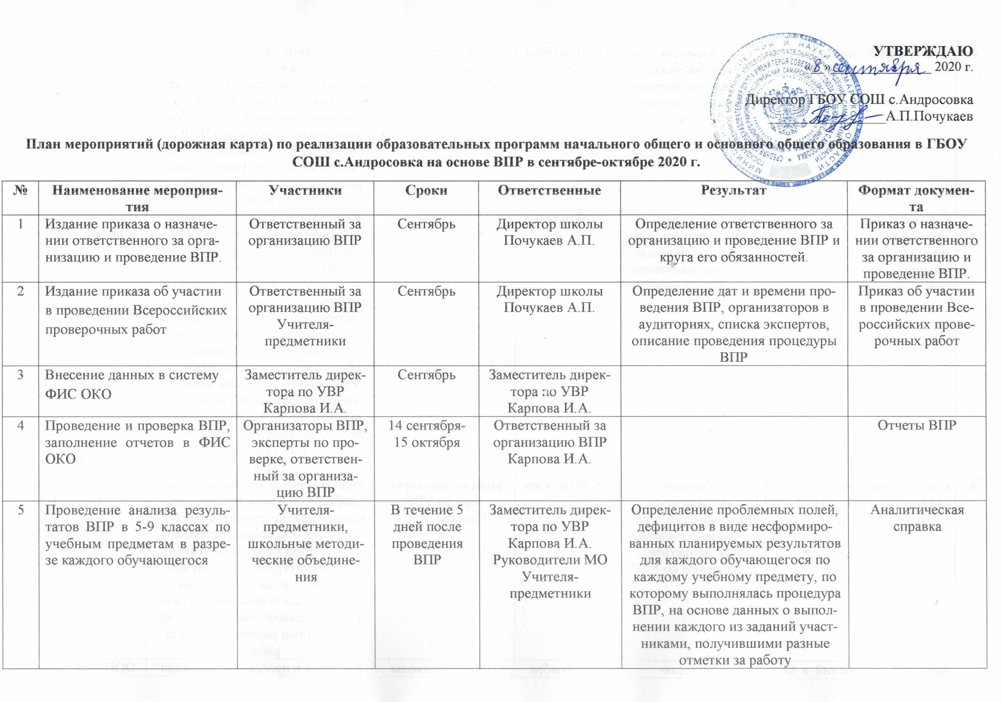
6 | Анализ ВПР по предметам педагогами | Учителя-предметники, школьные методические объединения | 15-20 октября | Учителя-предметники | Определение проблемных полей, дефицитов в виде несформированных планируемых результатов для каждого класса по каждому учебному предмету, по которому выполнялась процедура ВПР, на основе данных о выполнении каждого из заданий участниками, получившими разные отметки за работу | Аналитическая справка
7 | Составление индивидуальных образовательных маршрутов для учащихся, получивших неудовлетворительные оценки | Учителя-предметники, руководители школьных методических объединений | 15-20 октября | Учителя-предметники | Разработанные индивидуальные образовательные маршруты для обучающихся по формированию умений, видов деятельности (предметных и метапредметных результатов), характеризующих достижение планируемых результатов освоения основной образовательной программы начального общего и/или основного общего образования, на основе данных о Индивидуальные образовательные маршруты выполнении каждого из заданий участниками, получившими разные отметки за работу | Индивидуальный образовательный маршрут
8 | Составление аналитической справки по результатам ВПР в школе | Учителя-предметники, школьные методические объединения, Заместитель директора по УВР | 25-30 октября | Заместитель директора по УВР  Карпова И.А. | Определение проблемных полей, дефицитов в виде несформированных планируемых результатов для всей общеобразовательной организации по каждому учебному предмету, по которому выполнялась процедура ВПР, на основе данных о выполнении каждого из заданий участниками, получившими разные отметки за работу | Аналитическая справка
9 | Внесение изменений в ООП ООО (по необходимости) | Учителя-предметники, школьные методические объединения, Заместитель директора по УВР | 2-15 ноября | Директор школы  Почукаев А.П. | Внесение в программу необходимых изменений, направленных на формирование и развитие несформированных универсальных учебных действий, характеризующих достижение планируемых результатов освоения основной образовательной программы начального общего и/или основного общего образования, которые содержатся в обобщенном плане варианта проверочной работы по конкретному учебному предмету | ООП ООО(в части программы развития УУД, учебного плана)
10 | Внесение изменений во ВСОКО | Учителя-предметники, школьные методические объединения, Заместитель директора по УВР | 2-15 ноября | Директор школы  Почукаев А.П. | Внесение изменений в Положение о внутренней системе качества образования в части проведения текущей, тематической, промежуточной и итоговой оценки планируемых результатов образовательной программы основного общего образования с учетом несформированных умений, видов деятельности, характеризующих достижение планируемых результатов освоения основной образовательной программы начального общего и/или основного общего образования, которые содержатся в обобщенном плане варианта проверочной работы по конкретному учебному предмету | Положение о ВСОКО (в части проведения текущей, тематической, промежуточной и итоговой оценки планируемых результатов ООП с учетом несформированных умений, видов деятельности, характеризующих достижение планируемых результатов ООП, которые содержатся в обобщенном плане варианта проверочной работы по конкретному учебному предмету)
11 | Разработка индивидуальных образовательных маршрутов (ИОМ) для учащихся, не справившихся с ВПР | Учителя-предметники, руководители школьных методических объединений | 2-15 ноября | Учителя-предметники | Разработанные индивидуальные образовательные маршруты для обучающихся по формированию умений, видов деятельности (предметных и метапредметных результатов), характеризующих достижение планируемых результатов освоения основной образовательной программы начального общего и/или основного общего образования, на основе данных о выполнении каждого из заданий участниками, получившими разные отметки за работу | Индивидуальные образовательные маршруты
12 | Внесение изменений в рабочие программы учебных предметов, учебных курсов и курсов внеурочной деятельности (по необходимости) | Учителя-предметники, руководители школьных методических объединений | 2-15 ноября | Учителя-предметники | Внесение в планируемые результаты освоения учебного предмета, в содержание учебного предмета, в тематическое планирование (с указанием количества часов, отводимых на освоение каждой темы) необходимых изменений, направленных на формирование и развитие несформированных умений, видов деятельности, характеризующих достижение планируемых результатов освоения основной образовательной программы начального общего и/или основного общего образования, которые содержатся в обобщенном плане варианта проверочной работы по конкретному учебному предмету, учебному курсу и курсу внеурочной деятельности | Приложение к рабочей программе по учебному предмету, занятию, курсу
13 | Проведение заседаний школьных МО | Учителя-предметники, руководители школьных методических объединений | 20-25 октября | Руководители МО | Рассмотрение и утверждение индивидуальных образовательных маршрутов учащихся не справившихся с ВПР, | Протокол заседания МО
14 | Проведение занятий в соответствии с внесенными изменениями | Учителя-предметники | 15 ноября-15 декабря | Учителя-предметники | Организация и проведение учебных занятий в соответствии с изменениями, внесенными в рабочую программу по учебному предмету, направленных на формирование и развитие несформированных умений, видов деятельности, характеризующих достижение планируемых результатов освоения основной образовательной программы начального общегои/или основного общего образования, которые содержатся в обобщенном плане варианта проверочной работы по конкретному учебному предмету | Технологические карты учебных предметов, курсов и курсов внеурочной деятельности
15 | Проведение занятий по ИОМ | Учителя-предметники | 15 ноября-15 декабря | Учителя-предметники | Организация и проведение занятий по ИОМ, направленных на формирование и развитие несформированных умений, видов деятельности, характеризующих достижение планируемых результатов освоения основной образовательной программы начального общего и/или основного общего образования, которые содержатся в обобщенном плане варианта проверочной работы по конкретному учебному предмету
16 | Проведение текущей, тематической и промежуточной оценки обучающихся на учебных занятиях для оценки несформированных умений и видов деятельности | Учителя-предметники | 16-28 декабря | Заместитель директора по УВР  Карпова И.А.  Учителя-предметники | Включение в состав учебных занятий для проведениятематической и промежуточной оценки обучающихся заданий для оценки несформированных умений, видов деятельности, характеризующих достижение планируемых результатов освоения основной образовательной программы начального общего и/или основного общего образования, которые содержатся в контрольноизмерительных материалах проверочной работы по конкретному учебному предмету | Технологические карты учебных предметов, курсов и курсов внеурочной деятельности
17 | Анализ результатов текущей, тематической и промежуточной оценки планируемых результатов ООП ООО | Учителя-предметники, руководители школьных методических объединений, заместитель директора по УВР, директор школы | 29-30 декабря | Учителя-предметники  Заместитель директора по УВР Карпова И.А. | Результаты текущей, тематической и промежуточной оценки планируемых результатов образовательнойпрограммы основного общего образования с учетом несформированных умений, видов деятельности, характеризующих достижение планируемых результатов освоения основной образовательной программы начального общего и/или основного общего образования, которые содержатся в обобщенном плане варианта проверочной работы по конкретному учебному предмету | Аналитическая справка
18 | Анализ эффективности принятых мер | Учителя-предметники, руководители школьных методических объединений, заместитель директора по УВР, директор школы | 31 декабря | Заместитель директора по УВР Карпова И.А. | Повышение качества реализации образовательной программы основного общего образования наоснове результатов Всероссийских проверочных работ (далее – ВПР), проведенных в сентябре -октябре 2020 г. | Аналитическая справка

